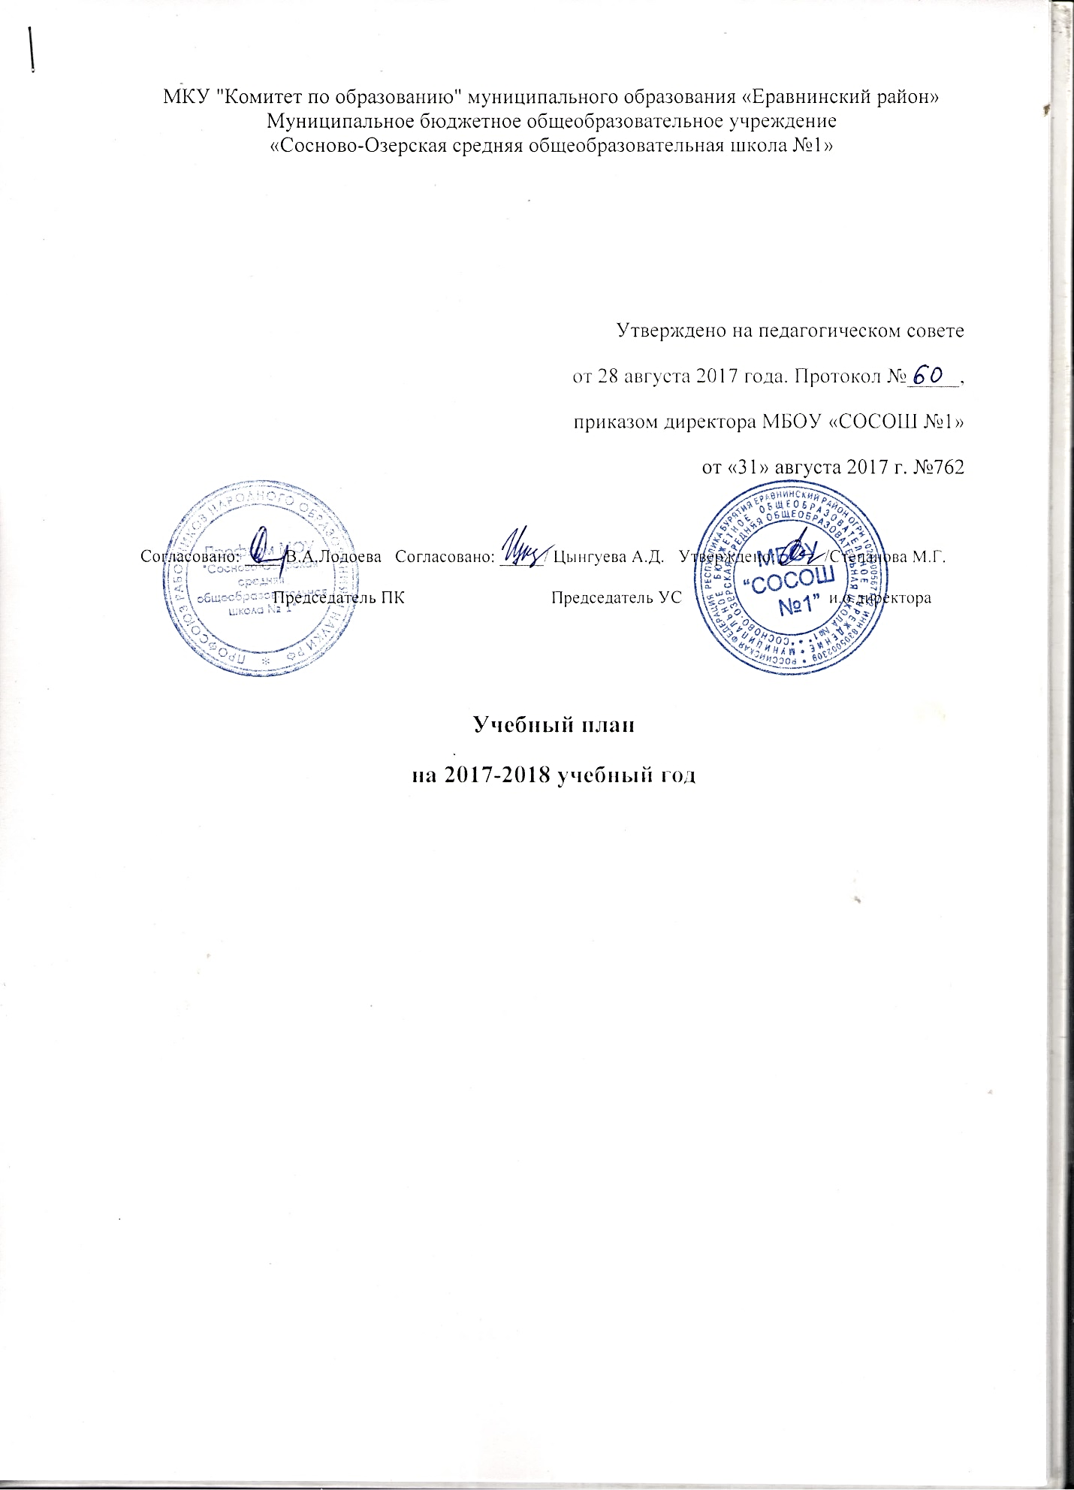

Учебный план основного общего образования для 5- 7 классов
МБОУ «СОСОШ №1», реализующего программы основного общего образования в соответствии с требованиями ФГОС ООО на 2017-2018 учебный год

Учебный план основного общего образования МБОУ «СОСОШ №1»,
реализующего программы основного общего образования в соответствии с требованиями ФГОС ООО на 2017-2018 учебный год разработан на основе:
- Федерального закона Российской Федерации от 29 декабря 2012 г. N 273-ФЗ
"Об образовании в Российской Федерации";
- приказом Министерства образования и науки Российской Федерации от 17.12.2010 г. № 1897 «Об утверждении федерального государственного образовательного стандарта основного общего образования»;
- Примерной основной образовательной программы основного общего образования, одобренной решением федерального учебно-методического объединения по общему образованию (протокол от 8.04.2015 года №1/15);
- Приказа Министерства образования и науки Республики Бурятия «Об опубликовании примерных основных образовательных программ начального общего и основного общего образования,и организации преподавания бурятского языка и литературы в общеобразовательных организациях Республики Бурятия в 2015-2016 учебном году» от 26.06.2015 года №02-16/2100.
- Письма Министерства образования и науки России от 25.05.2015 г. №08-761 «Об изучении предметных областей: «Основы религиозных культур и светской этики» и «Основы духовно-нравственной культуры народов России»
Учебный план МБОУ СОСОШ №1, реализующего образовательную программу основного общего образования, определяет общие рамки отбора учебного материала, формирования перечня результатов образования и организации образовательной деятельности.
Учебный план фиксирует максимальный объем учебной нагрузки обучающихся; определяет (регламентирует) перечень учебных предметов, курсов и время, отводимое на их освоение и организацию; распределяет учебные предметы, курсы по классам и учебным годам.
Данный учебный план обеспечивает в случаях, предусмотренных законодательством Российской Федерации в сфере образования, возможность обучения на государственных языках республик Российской Федерации и родном (бурятском) языке из числа языков народов Российской Федерации, возможность их изучения, а также устанавливает количество занятий.
Учебный план ООО состоит из двух частей: обязательной части и части, формируемой участниками образовательных отношений.
Обязательная часть примерного учебного плана определяет состав учебных предметов обязательных предметных областейи учебное время, отводимое на их изучение по классам (годам) обучения.
Часть учебного плана, формируемая участниками образовательных отношений, определяет время, отводимое на изучение содержания образования, обеспечивающего реализацию интересов и потребностей обучающихся, их родителей (законных представителей), педагогического коллектива ОУ распределена следующим образом:
- Для реализации пяти направлений внеурочной деятельности по ФГОС в 5-7 классах даны всего 7 часов по 0,5 часов на различные клубы и студии:
- Мир сказок в 5б классе
- Музыкальная студия в 5б классе
- Мир психологии в 5б классе
- Шахматенок в 5б классе
- Занимательная география в 6б классе
- Занимательная химия в 6б классе
- Юный математик в 7а классе
- Занимательный русский язык в 7а классе
- Любители русского языка в 7б классе
- Основы журналистики в 7б классе
- ИЗО-студия в 7б классе
- Искусница в 7б классе
Предметная область «Основы духовно-нравственной культуры народов России» (ОДНКНР) в 5 классе является логическим продолжением предметной области «Основы религиозных культур и светской этики» (ОРКСЭ) начальной школы. Она реализуется через включение в рабочие программы учебных предметов, содержащие вопросы духовно-нравственного воспитания: «Бурятский язык», «Бурятский язык как государственный», «Бурятская литература», «Литература», а также через включение занятий во внеурочную деятельность в рамках реализации Программы воспитания и социализации обучающихся.
Для основного общего образования представлены два варианта примерного недельного учебного плана:
вариант 4 – для 5б,6б,7б классов, в которых обучение ведется на русском языке, но наряду с ним изучается один из языков народов Российской Федерации- бурятский язык как государственный;
вариант 5 – для 5а,6а, 7а классов, в которых обучение ведется на русском языке, но наряду с ним изучается один из языков народов Российской Федерации- бурятский язык и литература как предмет;
При проведении занятий по родному (бурятскому) языку, по иностранному языку технологии, информатике осуществляется деление классов на две группы с учетом норм по предельно допустимой наполняемости групп.
Режим работы для реализации основной образовательной программы основного общего образования МБОУ «СОСОШ №1» - 6-дневная учебная неделя с учетом законодательства Российской Федерации.
Продолжительность учебного года основного общего образования составляет 35 недель. Максимальное число часов в 5, 6, 7 классах при 35 учебных неделях составляет 32, 33, 35 часов соответственно.
Продолжительность каникул в течение учебного года составляет не менее 30 календарных дней, летом – не менее 8 недель.
Продолжительность урока в 5-6 классах составляет 40 минут.

Предметные области | Учебные предметы | 5а | 5б | 6а | 6б | 7а | 7б | всего
 | количество учащихся | 29 | 28 | 26 | 20 | 27 | 28 | 158
обязательная часть
Русский язык и литература | Русский язык | 5 | 5 | 6 | 6 | 4 | 4 | 30
 | Литература | 3 | 3 | 3 | 3 | 2 | 2 | 16
Родной язык и родная литература | бурятский язык как государственный |  | 3 |  | 3 |  | 2 | 8
 | бурятский язык | 3 |  | 2 |  | 2 |  | 7
 | бурятская литература | 2 |  | 2 |  | 2 |  | 6
Иностранные языки | Иностранный язык | 3 | 3 | 3 | 3 | 3 | 3 | 18
математика и информатика | Математика | 5 | 5 | 5 | 5 |  |  | 20
 | Алгебра |  |  |  |  | 3 | 3 | 6
 | Геометрия |  |  |  |  | 2 | 2 | 4
 | информатика |  |  |  |  | 1 | 1 | 2
общественно- | История | 2 | 2 | 2 | 2 | 2 | 2 | 12
научные предметы | Обществознание |  |  | 1 | 1 | 1 | 1 | 4
 | География | 1 | 1 | 1 | 1 | 2 | 2 | 8
Естественно-научные предметы | Биология | 1 | 1 | 1 | 1 | 1 | 1 | 6
 | физика |  |  |  |  | 2 | 2 | 4
Искусство | Музыка | 1 | 1 | 1 | 1 | 1 | 1 | 6
 | Изобразительное искусство и черчение | 1 | 1 | 1 | 1 | 1 | 1 | 6
технология | Технология | 2 | 2 | 2 | 2 | 2 | 2 | 12
Физическая культура и основы безопасности жизнедеятельности | Физкультура | 3 | 3 | 3 | 3 | 3 | 3 | 18
 | ИТОГО: | 32 | 30 | 33 | 32 | 34 | 32 | 192
Часть, формируемая участниками образовательных отношений
 | Любители русского языка |  |  |  |  |  | 0,5 | 0,5
 | Мир сказок |  | 0,5 |  |  |  |  | 0,5
 | Музыкальная студия |  | 0,5 |  |  |  |  | 0,5
 | Мир психологии |  | 0,5 |  |  |  |  | 0,5
 | Занимательная география |  |  |  | 0,5 |  |  | 0,5
 | Основы журналистики |  |  |  |  |  | 0,5 | 0,5
 | Занимательная химия |  |  |  | 0,5 |  |  | 0,5
 | Юный математик |  |  |  |  | 0,5 |  | 0,5
 | Занимательный русский язык |  |  |  |  | 0,5 |  | 0,5
 | ИЗО-студия |  |  |  |  |  | 0,5 | 0,5
 | искусница |  |  |  |  |  | 0,5 | 0,5
 | шахматенок |  | 0,5 |  |  |  |  | 0,5
 | Общевойсковая подготовка |  |  |  |  |  | 1 | 1,0
 | ИТОГО: | 0 | 2 | 0 | 1 | 1 | 3 | 7
Максимально допустимая аудиторная учебная нагрузка |  | 32 | 32 | 33 | 33 | 35 | 35 | 200

Учебный план основного общего образования для 8-9 классов
МБОУ «СОСОШ №1», реализующего программы основного общего образования в соответствии с федеральным компонентом и федеральным базисным учебным планом 2004 года на 2017-2018 учебный год

Учебный план основного общего образования для 8-9 классов МБОУ «СОСОШ №1», реализующего программы основного общего образования в соответствии с федеральным компонентом и федеральным базисным учебным планом 2004 года на 2017-2018 учебный год разработан на основе:
- с требованиями к организации обучения в образовательных организациях, утвержденными Постановлением Главного государственного санитарного врача Российской Федерации от 29.12.2010 г. № 189 «Об утверждении СанПиН 2.4.2.282110» для 7-9 классов образовательных организаций, реализующих программы основного общего образования в соответствии с приказами Министерства образования Российской Федерации от 05.03.2004 г. № 1089 «Об утверждении федерального компонента государственных образовательных стандартов начального общего, основного общего и среднего (полного) общего образования» (далее - федеральный компонент) и от 09.03.2004 г. № 1312 «Об утверждении федерального базисного учебного плана и примерных учебных планов для образовательных учреждений Российской Федерации, реализующих программы общего образования»
- с рекомендациями Минобрнауки РФ от 08.10.2010 г. № ИК-1494/19 «О введении третьего часа физической культуры»;

Учебный план МБОУ СОСОШ №1, реализующего образовательную программу основного общего образования, определяет общие рамки отбора учебного материала, формирования перечня результатов образования и организации образовательной деятельности.
Учебный план фиксирует максимальный объем учебной нагрузки обучающихся; определяет (регламентирует) перечень учебных предметов, курсов и время, отводимое на их освоение и организацию; распределяет учебные предметы, курсы по классам и учебным годам.
Данный учебный план обеспечивает в случаях, предусмотренных законодательством Российской Федерации в сфере образования, возможность обучения на государственных языках республик Российской Федерации и родном (бурятском) языке из числа языков народов Российской Федерации, возможность их изучения, а также устанавливает количество занятий.
В учебном плане ООО (8-9 классов) установлено соотношение между федеральным компонентом, региональным (национально-региональным) компонентом и компонентом образовательного учреждения.
Все предметы, входящие в федеральный компонент учебного плана реализуются в полном объеме.
Часы регионального (национально-регионального) компонента и компонента образовательного учреждения распределились следующим образом:
- В 9а классе на изучение бурятского языка 3 часа и бурятской литературы как предмета даются 2 часа
- на изучение бурятского языка как государственного языка Республики Бурятия даются по 2 часа в классах с русским языком обучения (8а,8б,9б классы).
- По 1 часу в 8а, 8б классах предмета «Искусство» для развития эмоционально-ценностного отношения к искусству
- 2 часа в 8б классе для преподавания иностранного немецкого языка как второго языка;
- Для углубленного изучения обучающимися содержания образования предметов русский язык и математика распределены всего 6 часов следующим образом:
- Любители русского языка – по 1 часу в 8а,8б классах, 0,5 часов в 9а классе, 1,5 часа в 9б классе;
- Юный математик - по 1 часу в 8а,8б классах, 0,5 часов в 9а классе, 1,5 часа в 9б классе;
- По 1 часу в 9а, 9б классах предмета «Технология»на организацию предпрофильной подготовки;
При проведении занятий по бурятскому языку, по иностранному языку, технологии, информатике осуществляется деление классов на две группы с учетом норм по предельно допустимой наполняемости групп.
Режим работы для реализации основной образовательной программы основного общего образования (8-9 классов) МБОУ «СОСОШ №1» - 6-дневная учебная неделя с учетом законодательства Российской Федерации.
Продолжительность учебного года основного общего образования составляет 35 недель в 8 классах, 34 недели в 9 классах. Максимальное число часов в 8 и 9 классах по 36 часов соответственно.
Продолжительность каникул в течение учебного года составляет не менее 30 календарных дней, летом – не менее 8 недель.
Продолжительность урока в основной школе составляет 40 минут.

 | Учебные предметы | 8а | 8б | 9а | 9б |  | всего
 | количество учащихся | 20 | 17 | 32 | 31 |  | 100
 | Федеральный компонент
 | Русский язык | 3 | 3 | 3 | 3 |  | 12
 | Литература | 2 | 2 | 3 | 3 |  | 10
 | Иностранный язык | 3 | 3 | 3 | 3 |  | 12
 | Математика | 5 | 5 | 5 | 5 |  | 20
 | Информатика и ИКТ | 1 | 1 | 1 | 1 |  | 4
 | История | 2 | 2 | 2 | 2 |  | 8
 | Обществознание | 1 | 1 | 1 | 1 |  | 4
 | География | 2 | 2 | 2 | 2 |  | 8
 | Физика | 2 | 2 | 2 | 2 |  | 8
 | Химия | 2 | 2 | 2 | 2 |  | 8
 | Биология | 2 | 2 | 2 | 2 |  | 8
 | черчение | 1 | 1 |  |  |  | 2
 | Технология | 1 | 1 |  |  |  | 2
 | ОБЖ | 1 | 1 |  |  |  | 2
 | Физкультура | 3 | 3 | 3 | 3 |  | 12
 | ИТОГО: | 31 | 31 | 29 | 29 |  | 120
 | Региональный (национально-региональный) компонент
 | Бурятский язык | 2 | 2 | 3 | 3 |  | 10
 | Бурятская литература |  |  | 2 |  |  | 2
 | ИТОГО: | 2 | 2 | 5 | 3 |  | 12
 | Компонент образовательного учреждения
 | искусство | 1 | 1 |  |  |  | 2
 | Второй иностранный язык |  | 2 |  |  |  | 2
 | Любители русского языка | 1 |  | 0,5 | 1,5 |  | 3
 | Юный математик | 1 |  | 0,5 | 1,5 |  | 3
 | технология |  |  | 1 | 1 |  | 2
 | ИТОГО: | 3 | 3 | 2 | 4 |  | 12
 | ВСЕГО: | 36 | 36 | 36 | 36 |  | 144

